1.禁止窗口拖动

setFixedSize(this->width(), this->height());

2.固定窗口大小， 隐藏右下角拖动图标

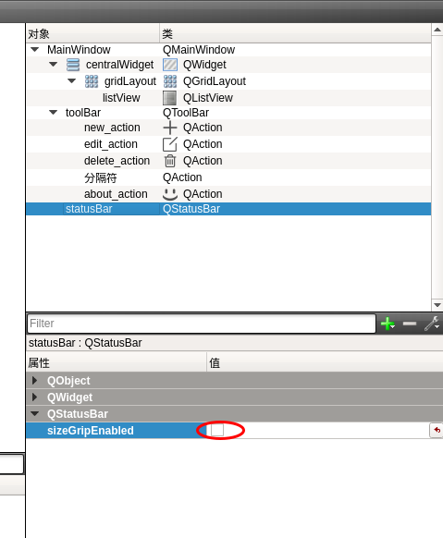

3. 设置QT5 屏幕分辨率自适应

在main函数开头添加：

QCoreApplication::setAttribute(Qt::AA_EnableHighDpiScaling);

4. 设置QmainWindow背景图片和背景色

this->setStyleSheet("QMainWindow {background-image:url(:/image/background.png)}");

this->setStyleSheet("QMainWindow {background-color:rgb(255, 150, 30)}");

5. 设置无边框

setWindowFlag(Qt::FramelessWindowHint);

6.QImage 和 QPixmap互转

QImage tempImage = pixmap.toImage();

QPixmap tempPixmap = QPixmap::fromImage(image);

7.LineEdit 限制只能输入数字或浮点

QDoubleValidator* lineDouble = new QDoubleValidator(0, 100000, 3, nullptr);

ui->lineEdit_engRatedPower->setValidator(lineDouble);